**SUPPRESSION DE POSTE**

🞎 commune : Code Postal : ……………………………..

Nombre d’habitants :

🞎 Établissement public :

Adresse :

Nombre de collectivités adhérentes :

**GRADE OU EMPLOI CONCERNÉ** :

🞎 Effectif dans le cadre d’emplois : 🞎 Effectif dans le grade :

Date d’effet envisagée([1]) : ………./………./……….

Motif ([2]) :

**AGENT CONCERNÉ** : 🞎 Titulaire 🞎 Stagiaire 🞎 Contractuel

🞎 Temps complet 🞎 Temps non complet : Durée hebdomadaire : ………………

Fonctions exercées :

Reclassement proposé à l’agent ([3])

|  |  |
| --- | --- |
|  | Fait à …………………………………………….  Le ………………………………………………….  L’AUTORITÉ TERRITORIALE |

Joindre à cet imprimé tout autre document de nature à éclairer les membres du Comité Social Territorial

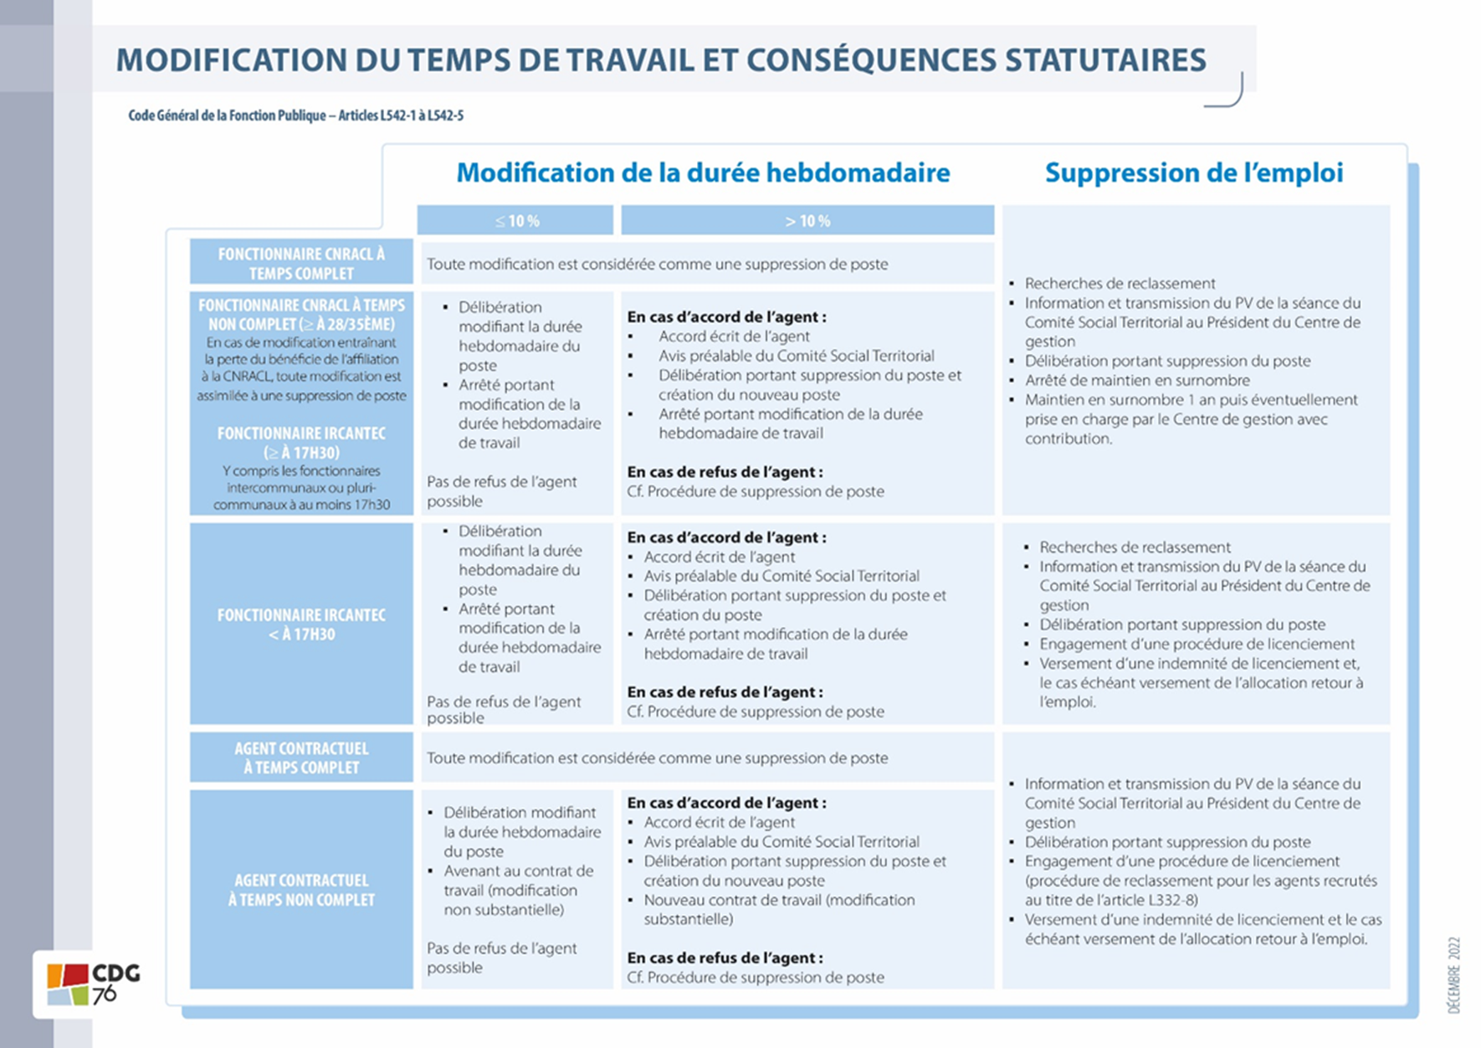

1. 1 Obligatoirement **postérieure** à la notification de l’avis du Comité Social Intercommunal.
2. Joindre le projet de délibération.
3. Joindre son accord ou ses observations.